党政办公室5月政治理论学习

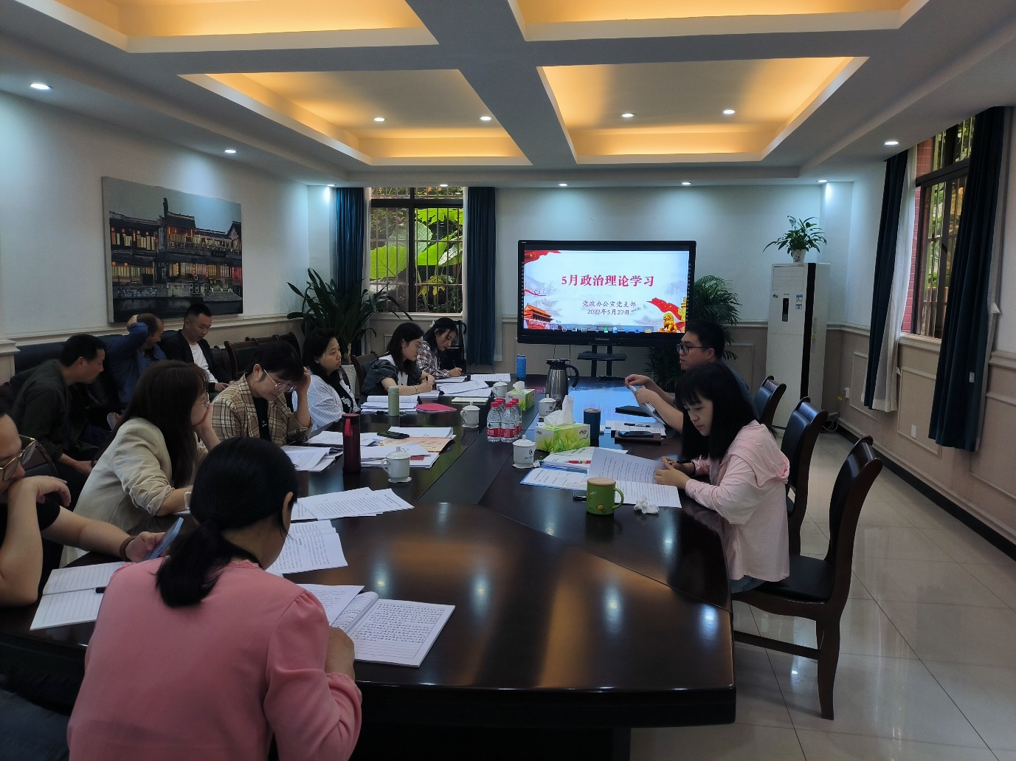
5月27日中午，党政办公室在行政楼A106会议室召开2022年第5次教职工政治理论学习，会议由党政办公室负责人徐杰主持，党政办公室全体人员参加会议。
会议第一议题学习传达了《习近平考察中国人民大学：坚持党的领导传承红色基因扎根中国大地走出一条建设中国特色世界一流大学新路》。会议强调，教育的根本问题始终是“为谁培养人、培养什么人、怎样培养人”的问题，培养社会主义建设者和接班人，是我们党的教育方针，也是我们的神圣使命。
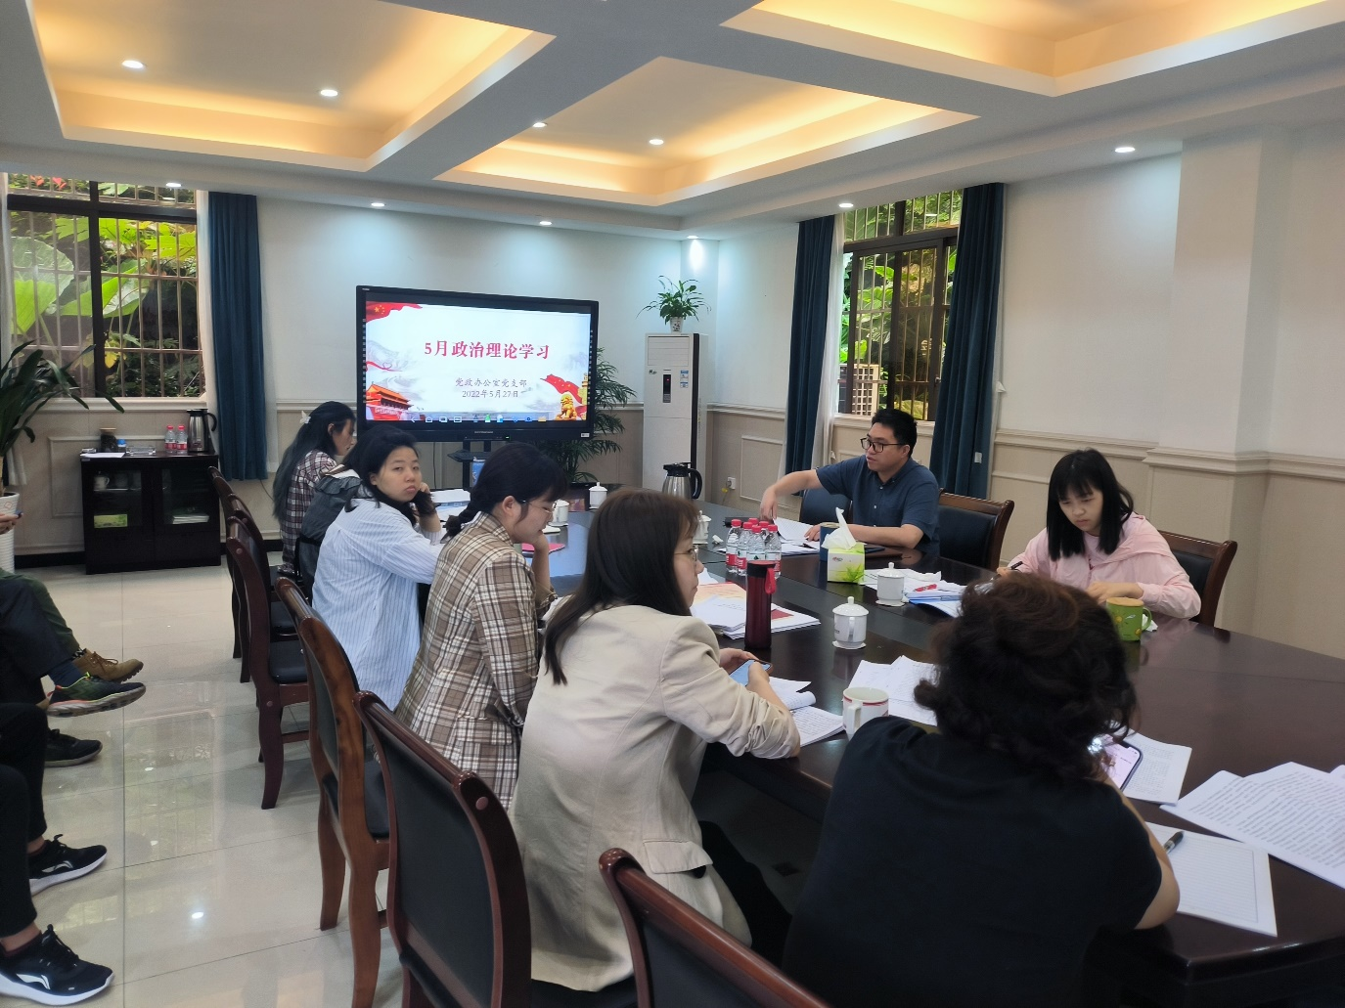
会议还深入学习了《关于促进新时代文化艺术职业教育高质量发展的指导意见》《中华人民共和国职业教育法》等重要内容。通过学习与部门同志对新时代依法开展文化艺术职业教育的意义和发展的方向有了更清晰的认知。
会议要求，一是抓好党的先进理论学习。二是扎实开展研讨，做好学习记录。三是抓好先进理论的宣传，营造浓厚的学习氛围。以优异成绩迎接党的二十大胜利召开。

